Tarea 3 | Estadística 2
Sebastián Moreno Vargas
25/05/2025

Objetivo: Utilizar modelos de redes convolucionales para clasificación.

Se deben crear 2 modelos, uno es una regresión logística y el otro una red convolucional.

Regresión logística

El modelo se entrenó con el 80% de las imágenes de entrenamiento.

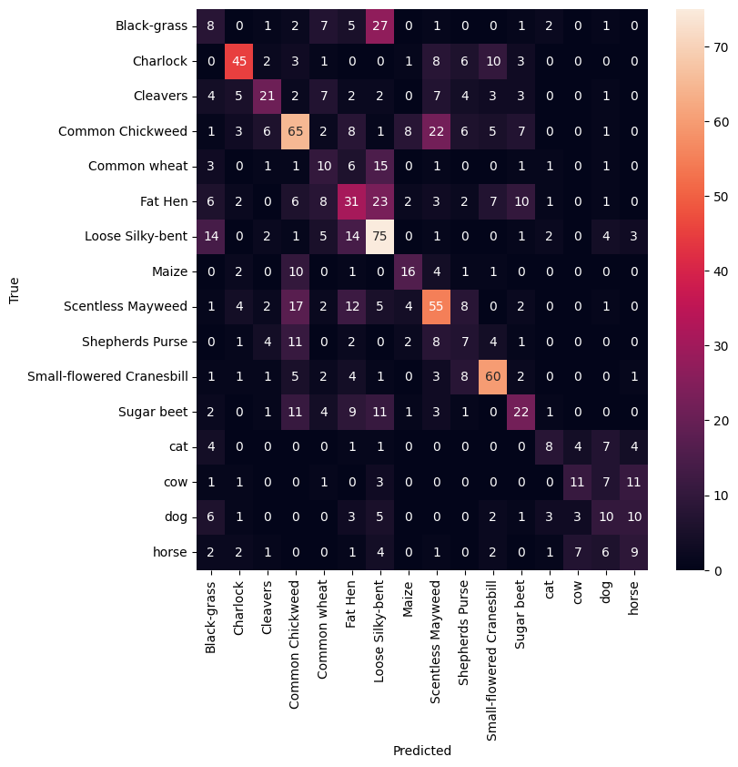
Accuracy: 0.419
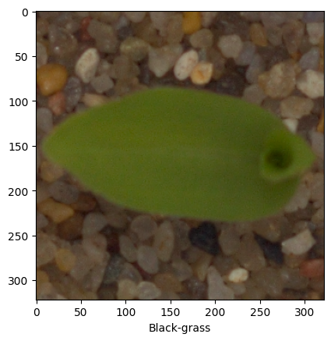

Red neuronal convolucional

El modelo se entrenó con el 80% de las imágenes de entrenamiento.

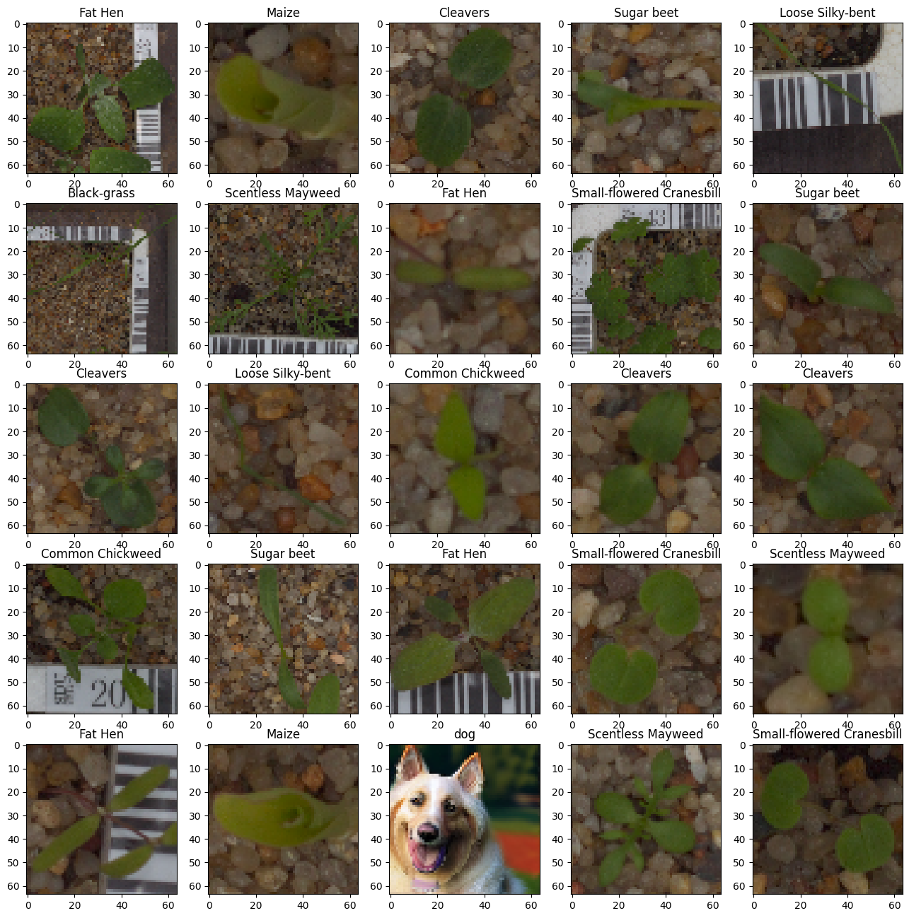
Capas:

- Input (64x64)
- Conv2D (32x32)
- Normalización
- Pooling (2x2)
- Conv2D (64x64)
- Normalización
- Pooling (2x2)
- Conv2D (128x128)
- Normalización
- Pooling (2x2)
- Flatten
- Dense (256)
- Normalización
- Dropout (0.25)
- Dense (128)
- Normalización
- Dropout (0.25)
- Dense (16)

Épocas: 10
Accuracy: 0.743
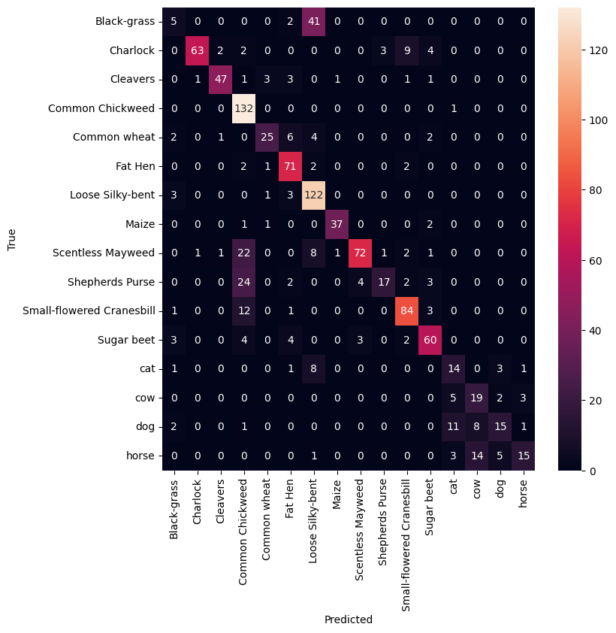

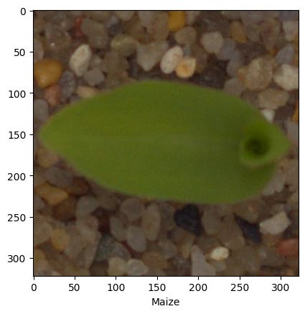

La red neuronal se desempeña mejor que la regresión logística en el reconocimiento de imagenes, esto podría ser por que en la regresión logística se debe reducir la dimensionalidad de cada imagen.

